**《乘加、乘减》学程拓展**

1.求一共有多少瓶饮料？下面4个小朋友的列式对吗？请你在列式正确的小朋友名字下面打“√”，并选择其中一位同学的方法在下面的横线上写一写他（她）是怎么算的。

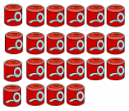





6×4－2=22（瓶）

6×3＋4=22（瓶）

亮亮 朵朵

( ) ( )

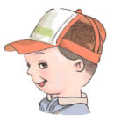

4×6－2=22（瓶）

4×4＋6=22（瓶）

明明 丽丽

( ) ( )

2.联欢会上同学们一起用五角星布置教室，一次贴3颗，最后还多一颗，问一共有几颗五角星？（五角星数量不超过20颗）猜一猜，写一种可能，并列出相应的算式。